**ПОСТРОЕНИЕ МОДЕЛИ «МОЛОТКА» В КОМПАС-3D. ОПЕРАЦИЯ «ПО СЕЧЕНИЯМ»**

По вопросам репетиторства по компьютерной графике (

**5.1 ЦЕЛЬ**

Получить навыки создания моделей в КОМПАС-3D с помощью операции по сечениям.

**5.2 СОДЕРЖАНИЕ**

* изучить и освоить правила построения моделей с помощью операции по сечениям;
* выполнить  задание по описанию, представленному в лабораторном практикуме;
* получить индивидуальные задания от преподавателя для самостоятельного их выполнения по теме: создание моделей по сечениям.

**5.3 ПОСЛЕДОВАТЕЛЬНОСТЬ И ПРИМЕР ВЫПОЛНЕНИЯ**

Рассмотрим построение модели молотка, представленного на Рисунке 5.1.

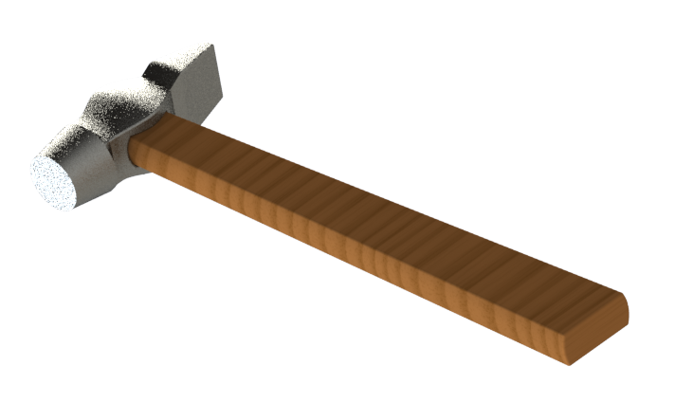

Рисунок 5.1 – Пример выполнения задания – модель молотка

**Построение вспомогательных плоскостей**

1. Создайте файл Деталь. Выберите в Дереве модели **Плоскость ZY**. Выберите команду **Вспомогательная геометрия kn_vsp_geom ⇒Смещенная плоскость** kn_smesch_pl. Выберите **Прямое направление**, Расстояние **14 мм**, в итоге постоим плоскость 1.

Для построения плоскости 2 укажите **Плоскость ZY**, выберите *Обратное направление*, расстояние **14 мм**.  
Плоскость 3 – укажите Плоскость 2, *Обратное направление*, расстояние **5 мм**.  
Плоскость 4 – укажите Плоскость 3, *Обратное направление*, расстояние **20 мм**.  
Плоскость 5 – укажите Плоскость 1, *Прямое направление*, расстояние **5 мм**.  
Плоскость 6 – укажите Плоскость 5, *Прямое направление*, расстояние **16 мм**.  
Плоскость 7 – укажите Плоскость 1, *Прямое направление*, расстояние**2,5 мм**.

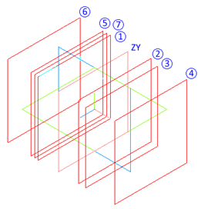

**Построение молотка**

2. Выберите **Плоскость ZY**, войдите в режим создания эскиза, постройте эскиз согласно рисунку.

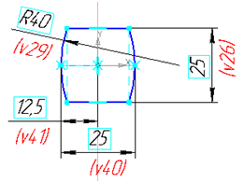

3. Выберите Плоскость 1, войдите в режим создания эскиза, постройте эскиз согласно рисунку.

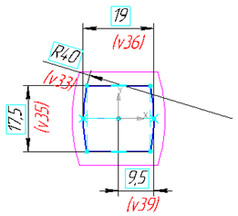

4. Выберите Плоскость 2, войдите в режим создания эскиза, постройте эскиз согласно рисунку.

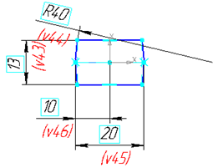

5. Выберите Плоскость 5, войдите в режим создания эскиза, постройте эскиз согласно рисунку.

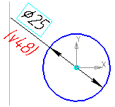

6. Выберите Плоскость 6, войдите в режим создания эскиза, постройте эскиз согласно рисунку.

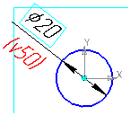

7. Выберите Плоскость 3, войдите в режим создания эскиза, постройте эскиз согласно рисунку.

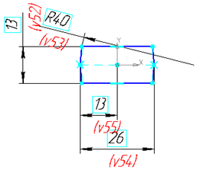

8. Выберите Плоскость 4, войдите в режим создания эскиза, постройте эскиз согласно рисунку.

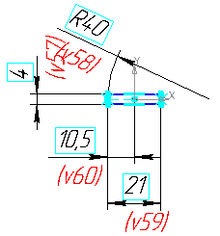

9. Выберите Плоскость 7, войдите в режим создания эскиза, постройте эскиз согласно рисунку.



10. В результате получим 8 эскизов, расположенных в различных плоскостях.

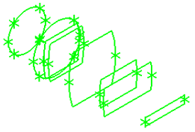

11. Выберите команду **Редактирование детали kn_red_det ⇒Операция по сечениям** kn_sech. Укажите последовательно эскизы 8, 2, 1, 3. Завершите команду. Получите модель средней части молотка.

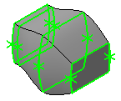  
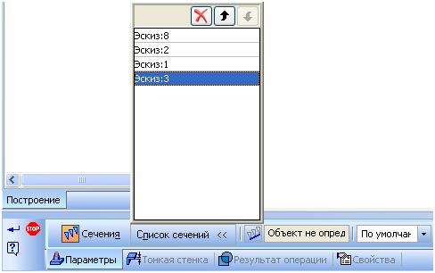

12. Выберите команду **Операция по сечениям kn_sech**. Укажите последовательно эскизы 4, 5. Завершите команду.

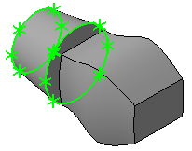

13. Выберите команду **Операция по сечениям** kn_sech. Укажите последовательно эскизы 6, 7. Завершите команду.

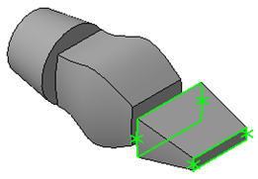

14. Выберите команду **Операция по сечениям** kn_sech. Укажите последовательно эскизы 4, 8. Завершите команду.  
Вызовите еще раз эту команду и выберите эскизы 6, 3. Завершите команду.

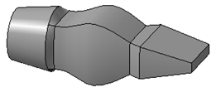

15. Выберите команду **Скругление** kn_skrugl. Укажите выделенные на рисунке ребра сопряжения. Задайте величину радиуса **1 мм**. Завершите команду.

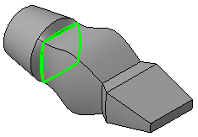

16. Выберите команду **Скругление** kn_skrugl. Укажите выделенные на рисунке ребра сопряжения. Задайте величину радиуса **1 мм**. Завершите команду. Аналогично скруглите остальные ребра модели.

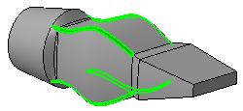

17. Выберите **Плоскость ZX**, войдите в режим создания эскиза, постройте эскиз согласно рисунку.

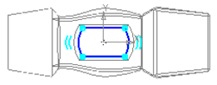

18. Выберите команду **Вырезать выдавливанием** kn_virez_vid. Укажите только что построенный эскиз. Выберите *Два направления* и *Через все*. Задайте дважды *Уклон наружу*, равный **2°**. Завершите команду.

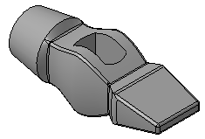

19. Выберите команду **Скругление** kn_skrugl. Укажите с двух сторон ребра отверстия под ручку. Задайте величину радиуса **1 мм**. Завершите команду. Сохраните файл под именем молоток.

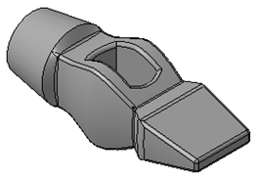

20. Создайте файл Сборка. Выберите команду **Редактирование сборки kn_red_sborki ⇒Добавить из файла** kn_vstav_files, укажите файл Молоток и вставьте с привязкой в начале координат.

**Построение ручки**

Выберите в Дереве модели **Плоскость ZX**. Выберите команду **Вспомогательная геометрия kn_vsp_geom ⇒Смещенная плоскость** kn_smesch_pl. Выберите *Прямое направление*, *Расстояние* **12,5 мм**, в итоге постоим плоскость 1.

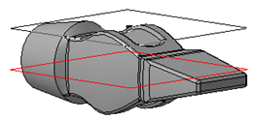

21. Выделите плоскость 1, выберите команду **Редактирование сборки kn_red_sborki ⇒Создать деталь** kn_sozd_det, задайте имя файла – Ручка, программа автоматически войдет в режим создания эскиза новой детали.

Выберите команду **Спроецировать объек**т kn_sproets_obj. Укажите ребра отверстия под ручку.



22. Выберите только что построенную плоскость и параллельно ей постройте смещенную на **220 мм.**

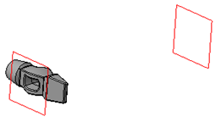

23. Постройте в ней эскиз согласно рисунку.

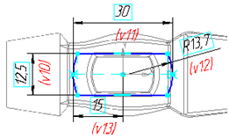

24. Выберите команду **Операция по сечениям kn_sech**, укажите оба эскиза. В итоге получим ручку. Скруглите боковые ребра и ребра торца ручки радиусом **1 мм**. Выйдите из режима создания детали в контексте сборки, отжав кнопку **Редактировать на месте** kn_red_na_meste. Сохраните файл.

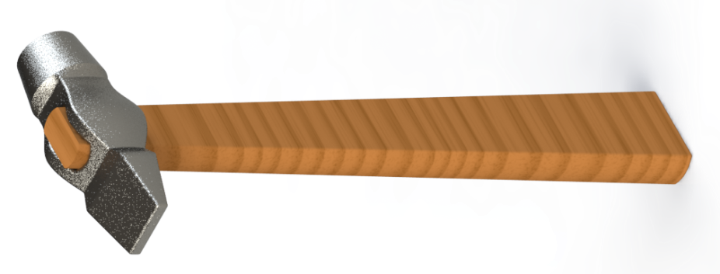

По вопросам репетиторства по компьютерной